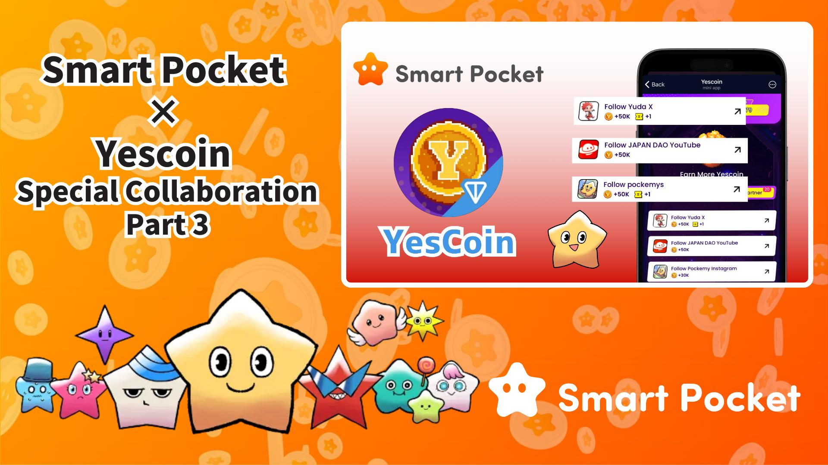

**Smart Pocket × Yescoin Üçüncü İş Birliği Başladı! 130.000 Yescoin'i Ücretsiz Kazanın**

**Harika haberler var!**

**Önceki iş birliğinin büyük yankı uyandırmasının ardından, merakla beklenen üçüncü iş birliği başladı! Bu kez 130.000 Yescoin'i ücretsiz kazanma şansına sahipsiniz!**

# İçindekiler

* 3. İş Birliğinin Öne Çıkan Noktaları
* İş Birliği Avantajları
* Nasıl Kazanılır? (Adım Adım)
* Sonuç

# 3. İş Birliğinin Öne Çıkan Noktaları

Bu üçüncü iş birliği, yeni bir ödül dağıtım yöntemi sunuyor! Sosyal medya hesaplarını takip etmenin yanı sıra, artık YouTube kanalı üzerinden bilgi paylaşımına da odaklanılıyor.

Öne çıkan noktalardan biri, şu anda 73.000 aboneye sahip olan JAPAN DAO YouTube kanalıdır. Bu iş birliği sayesinde abone sayısının ne kadar artacağını görmek heyecan verici olacak. Kanalda "Pockemy" ve "Holy" gibi videolar yayınlanıyor ve ilerleyen günlerde daha fazla içerik paylaşılması bekleniyor. Bu kanalı takip ederek en değerli bilgilere hızlıca ulaşabilirsiniz!

# İş Birliği Avantajları

Bu iş birliği kapsamında aşağıdaki üç görevi tamamlayarak toplamda 130.000 Yescoin kazanabilirsiniz:

* Yuda'nın X hesabını takip et: 50.000 Yescoin
* JAPAN DAO'nun YouTube kanalına abone ol: 50.000 Yescoin
* pockemys'in X hesabını takip et: 30.000 Yescoin

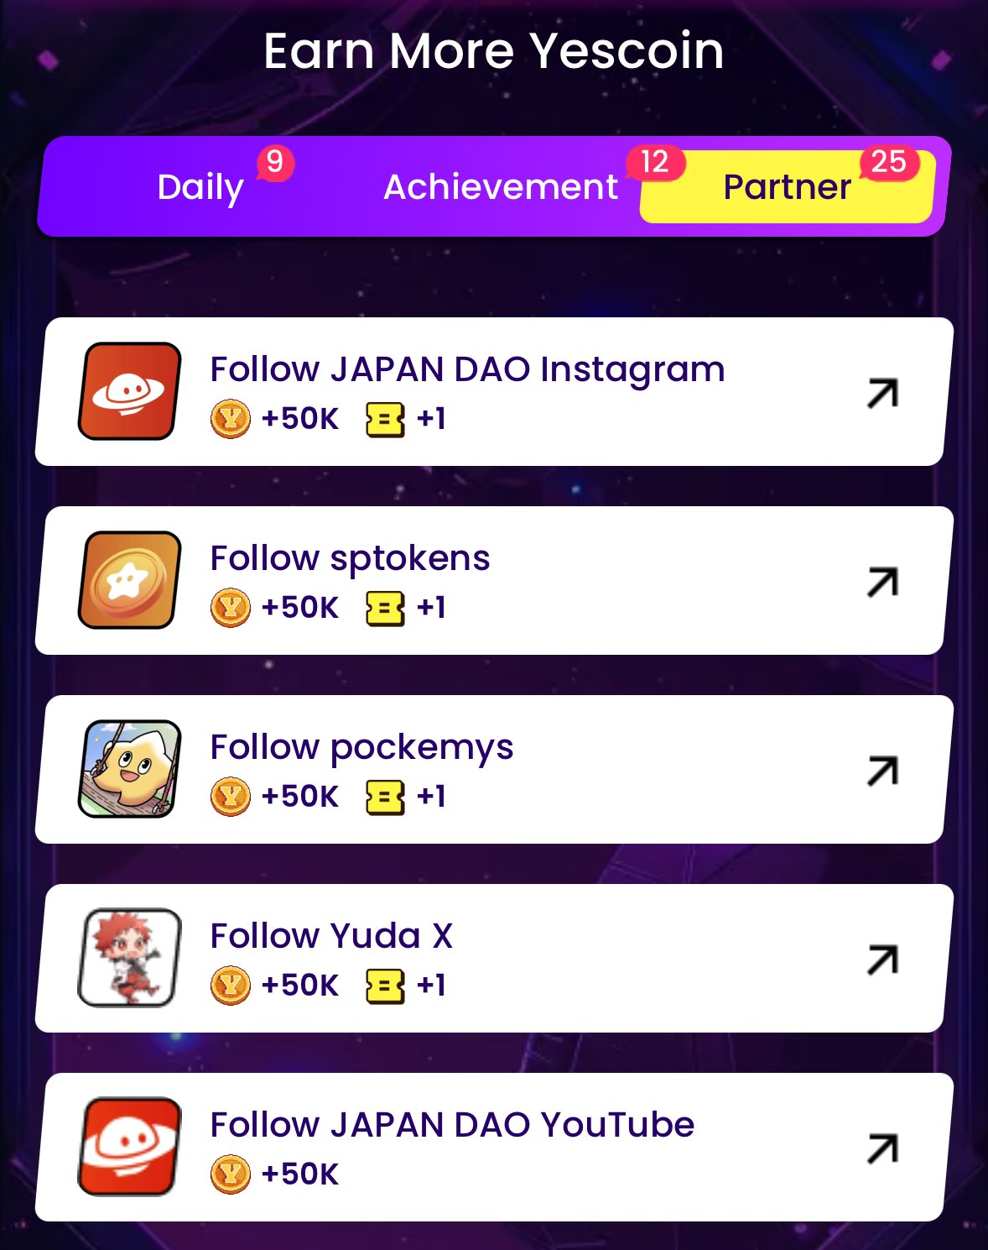

# Nasıl Kazanılır? (Adım Adım)

Ödüllerinizi kazanmak çok kolay! Sadece aşağıdaki adımları takip edin:

1. Yescoin'i açın ( https://t.me/theYescoin_bot )
2. Earn sekmesine tıklayın
3. Partner sekmesine tıklayın
4. Her iş birliği görevini seçin
5. Check butonuna tıklayın
6. Claim butonuna tıklayın

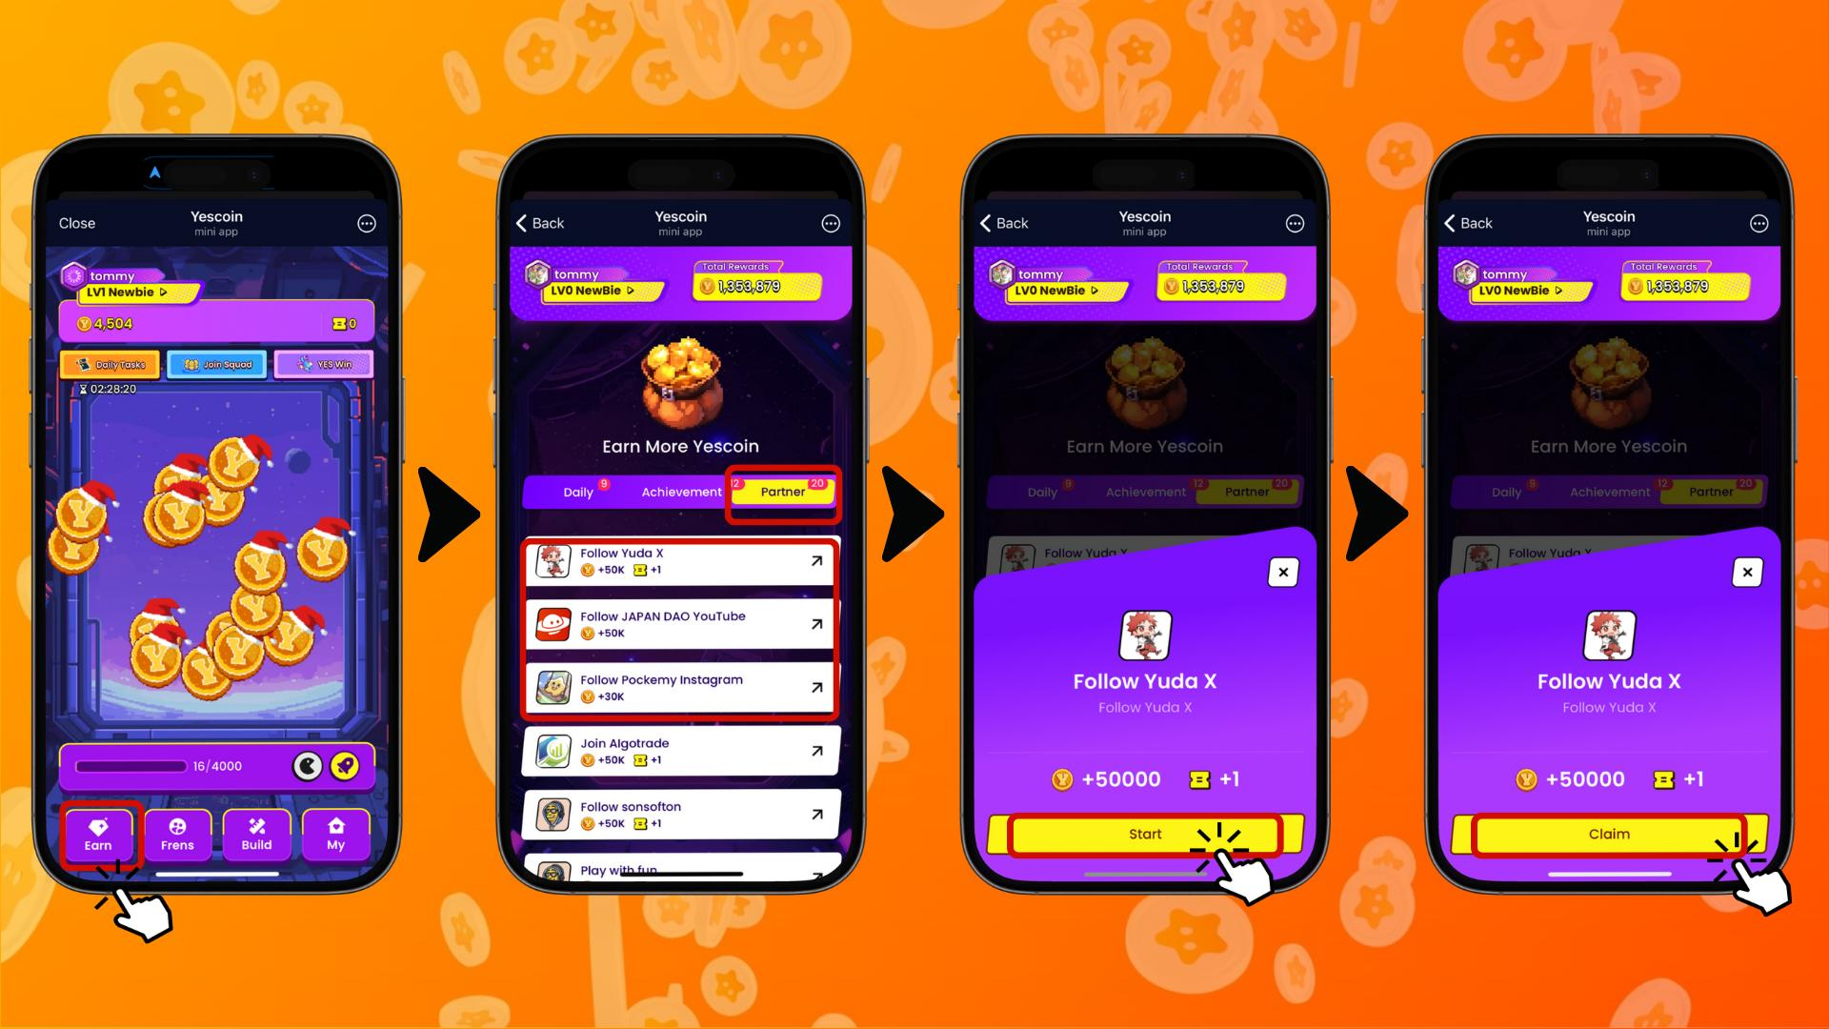

# Sonuç

Bu Yescoin iş birliği, Web3 topluluğu için harika bir fırsat! Sadece birkaç dakika içinde 130.000 Yescoin kazanabilirsiniz. Bir YouTube kanalına abone olarak ve X hesaplarını takip ederek Web3 dünyasının ön saflarında yer alabilirsiniz.

## Önemli Noktalar

* Kolay Ödül Kazanımı: Üç basit görevle toplamda 130.000 Yescoin
* Özel İçeriklere Erişim: JAPAN DAO'nun YouTube kanalından en son haberleri takip edin
* Topluluk ile Bağlantı: Yuda ve ilgili projelerle yeni bağlantılar kurun

Bu özel iş birliğini kaçırmayın! Hemen harekete geçin ve 130.000 Yescoin'inizi kazanın! 🚀🎉

# 📢 Güncel Bilgiler 📢

Smart Pocket Resmi Web Sitesi: https://smapocke.com/

Smart Pocket Resmi Discord: https://discord.com/invite/smartpocket

Smart Pocket Resmi X Hesabı: https://x.com/smapocke

Smart Pocket Resmi Telegram: https://t.me/smartpocketjp

JAPAN DAO Resmi Web Sitesi: https://japandao.jp/

JAPAN DAO Resmi Discord: https://discord.com/invite/japandao

JAPAN DAO Resmi X Hesabı: https://x.com/japandaojp

JAPAN DAO Global Resmi X Hesabı: https://x.com/japandaoen